**樂善堂楊仲明學校**

**中國語文科 二年級預習自學工作紙**

**第一課 《葡萄不酸》**

**姓名:________________ ( ) 日期:_______________**

**班別:** **_______年級_______班 成績:_______________**

【一】小任務：完成以下的小任務後，在⬜內打🗸。(只須完成一項)

1 ⬜　讀這篇文章一遍。

【二】課文探測：根據課文內容，這三隻狐狸分別是誰？把適當的英文字母寫在⬜內。

|  |  |  |
| --- | --- | --- |
| A 狐狸大哥 | B 狐狸二哥 | C 狐狸妹妹 |



1

3

2

**【三】**為甚麼有人對狐狸大哥説葡萄很酸呢?試舉出一個

_______________________________________________

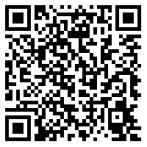**【四】**試利用網上字典，查找以下詞語的解釋：

|  |  |
| --- | --- |
| 觸 |  |
| 穩 |  |